REQUERIMENTO Nº 34/2021

Requer informações acerca se há algum projeto de revitalização da Praça JJ Bellani situada no bairro Jardim Dulce, tendo em vista que a mesma sempre apresenta problemas de iluminação, sujeira e insegurança.

Senhor Presidente,

Senhores Vereadores,

CONSIDERANDO que os moradores do Jardim Dulce relatam que há anos não é feita manutenção no local;

CONSIDERANDO que a iluminação apresenta problemas com muita frequência, causando insegurança para os moradores;

CONSIDERANDO que todos desfrutam do mesmo espaço de lazer, famílias e crianças entre outros;

CONSIDERANDO que uma excelente manutenção em patrimônio público é um dever do município;

REQUEIRO que, nos termos do Art. 10, Inciso X, da Lei Orgânica do município de Santa Bárbara d’Oeste, combinado com o Art. 63, Inciso IX, do mesmo diploma legal, seja oficiado Excelentíssimo Senhor Prefeito Municipal para que encaminhe a esta Casa de Leis as seguintes informações:

1º) Há algum projeto destinado a Praça JJ Bellani no Jardim Dulce?

2º) Por que a iluminação apresenta problemas com frequência na referida Praça?

3º) Com qual frequência é realizada a manutenção da referida Praça, tais como capinação e poda?

4º) Com a falta de iluminação, os moradores solicitam mais ronda ostensiva na localidade da Praça JJ Bellani, uma vez que, já teve pessoas vítimas de abordagem e assaltos. Qual é a frequência da ronda ostensiva pelo bairro e adjacências?

5) Na praça há um ponto de ônibus, há alguma possibilidade da implantação de cobertura no local?

**Justificativa:**

Este vereador foi procurado por diversos munícipes questionando sobre a falta de iluminação e sujeira na Praça João José (JJ Bellani) localizada entre as ruas das Palmas, Hortências, dos Lírios e dos Maracujás. E que há alguns anos, os moradores tem observado diversas revitalizações na cidade e que a região do Jardim Dulce não foi comtemplada com nenhuma benfeitoria. Com essa situação o número de pessoas praticando atos ilícitos aumentou. Pessoas já foram abordadas e assaltadas na região citada. E pedem que a ronda ostensiva seja com frequência na localidade, além da cobertura no ponto de ônibus existente.

Plenário “Dr. Tancredo Neves”, em 12 de Janeiro de 2.021.

**Nilson Araújo Radialista**

Vereador (PSD)

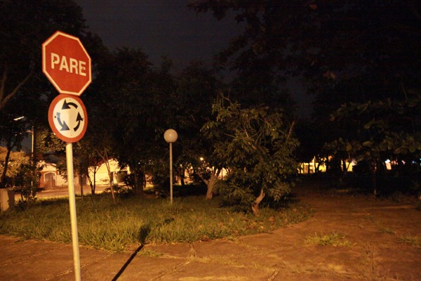

Anexo 001

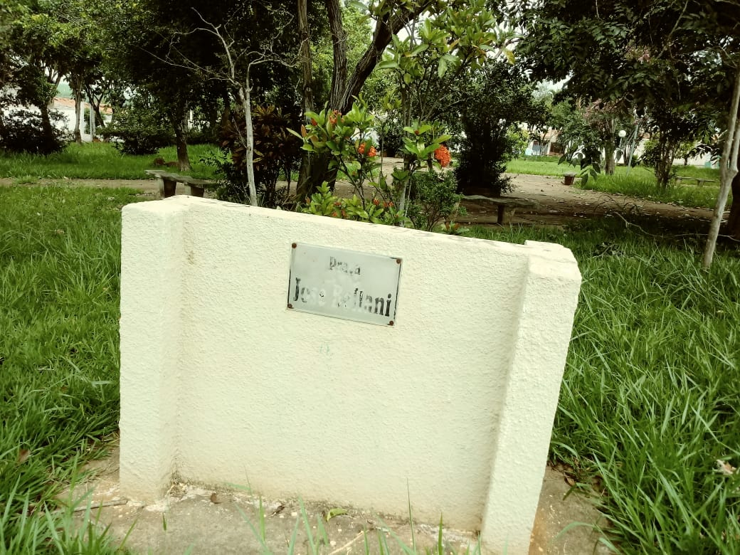

Anexo 002